高雄榮民總醫院
初級保養程序表
儀器名稱 |  |  | 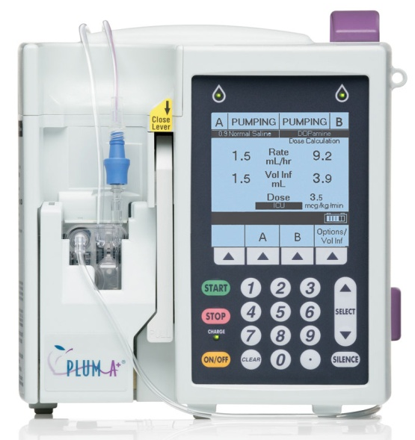
廠 牌
型 號
序 號
版 本
制定單位 | 醫學工程組
執行單位 | 使用單位
制定日期 | 2022年03月
修定日期 | 年 月 日，第 版。
服務廠商
廠商電話
廠商聯絡人
一、作業安全注意事項
- 各項醫療儀器維護保養作業，應依原廠手冊規定的作業程序處理。
- 執行各項維護工作應時應落實感染控制措施。
- 清潔設備前請確定設備已關機並自電源插座拔除電源線。
- 清潔設備時避免液體滲入儀器內部以致故障或引起火花。
- 清潔或消毒劑應參考原廠手冊建議，避免造成設備損壞。
- 禁止使用插頭轉接頭及非院方供應的延長線。
- 避免使用破損之插頭與插座，以防觸電受傷。
- 保養時若發現異常應立即停用設備並通知工務室維修。
二、保養所需工具
請列出保養所需工具  (範例)清潔棉布、中性清潔劑 |  | 工具圖片(範例)  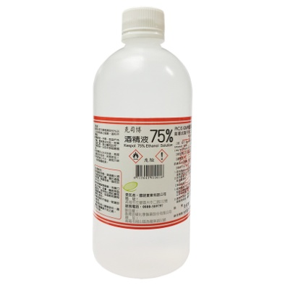
三、保養標準流程
1.外觀清潔完整 |  | 說明步驟或圖片流程  - 設備外部完整無破損  - 外觀清潔  - 財產標籤及序號標籤完整
2.本體固定牢靠 |  | 說明步驟或圖片流程  - 主機各部位安裝良好  - 穩固安裝於懸臂或推車
3.基本功能測試 |  | 說明步驟或圖片流程、合格標準  - 開關機正常  - 控制按鍵功能正常  - 訊號顯示正常
4.電源線完整 |  | - 電源接頭完整  - 電源線無破損、無嚴重凹折  - 電源插座無破損，與電源接頭接合良好
5.配件清點 |  | 說明步驟或圖片流程，若無此項目請註記。  配件完整  功能正常
6.警報功能測試 |  | 說明步驟或圖片流程，若無此項目請刪除本列。  - 調高或調低警戒值，測試設備是否發出警示  - 警示音量是否適當
四、備註

